EXPEDICIÓN A AMÉRICA LATINA
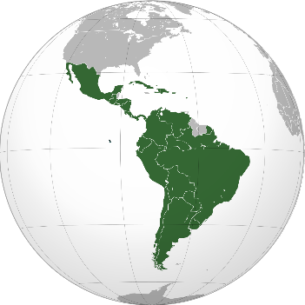  Fuente: http://bit.ly/2SJ5EcD | País: Cuba  Nombre:  Otros Miembros  de la expedición:  Información básica |  | 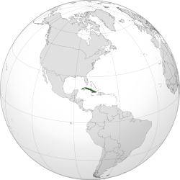  Fuente:https://en.wikipedia.org/wiki/Cuba#/  media/File:CUB_orthographic.svg
Geografía  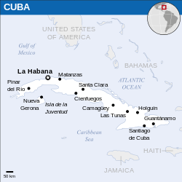  Fuente:https://en.wikipedia.org/wiki/Cuba#/media/File:Cuba_-_Location_Map_(2013)_-_CUB_-_UNOCHA.svg |  | Territorio  Área total:  109 886 km²  Población  Número de habitantes:  11 millones (de 2020)  Capital: La Habana  Otras ciudades:  Matanzas, Santiago de Cuba, Pinar del Río… | Bandera  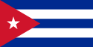
Escudo

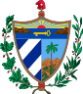
Sociedad |  | Mulatos, afrocubanos
Cultura |  | José Martí, escritor  Música: Rumba, Trova, Jazz, Timba, Danzón, Mambo, Salsa, Cha-cha-cha,  Cantantes: Pablo Milanés, Silvio Rodríguez, Rum, Cigarros. Los orishas, Yotuel Romero
Fiestas y tradiciones: |  | Festival de fuego, Santiago de Cuba.  Carnevales. Festival de Cubadisco
Atractivos Turísticos: |  | Parque Nacional Guanahacabibes,  Parque Nacional Viñales,  La Habana Vieja, El Capitolio,  Castillo De Los Tres Reyes Del Morro
Curiosidades: |  | Nueve sitios figuran en la lista de la UNESCO.  La santería representa un ejemplo de sincretismo religioso

Cuba
A la playa cubana llevo…

En los parques nacionales de Cuba quiero ver estos animales:

En Cuba quiero probar…

